Il rigetto che libera: controllo giudiziario volontario, pericolo non attuale e Modello 231 dopo le Sezioni Unite n. 21077/2026
Nota a Corte d'Appello di Palermo, Sez. V penale e misure di prevenzione, decreto 2 ottobre 2026 (dep. 12 ottobre 2026), n. 66/26, Proc. n. 44/2026 R.R.M.P., Pres. Malizia, Rel. Raimondo.

Il cuore della nota: il diniego del controllo giudiziario diventa un «fatto nuovo» per il Prefetto.

Massima
Il giudice della prevenzione, investito della richiesta di controllo giudiziario volontario ex art. 34-bis, comma 6, d.lgs. n. 159/2011, che accerti l'insussistenza di un pericolo attuale di infiltrazione mafiosa in capo all'impresa interdetta, è tenuto a rigettare la richiesta. Tale accertamento, compiuto con cognizione piena e autonoma rispetto a quella prefettizia, costituisce tuttavia un fatto nuovo rilevante ai fini dell'aggiornamento dell'informazione antimafia ai sensi dell'art. 91, comma 5, del medesimo decreto (in applicazione di Cass., Sez. Un., 8 giugno 2026, n. 21077).
La pronuncia conferma un rigetto, ma il suo contenuto è un'attestazione giudiziale di "salute" dell'impresa. È questa la chiave di lettura proposta: il diniego del controllo giudiziario per assenza di pericolo attuale non chiude la partita dell'impresa interdetta. Al contrario, le consegna lo strumento più forte per ottenere la rimozione dell'interdittiva: un accertamento giurisdizionale, reso a cognizione piena, che smentisce il presupposto stesso del provvedimento prefettizio.
La questione è nuova sotto un duplice profilo. Anzitutto, il decreto è tra le primissime applicazioni del principio enunciato dalle Sezioni Unite nel giugno 2026, intervenuto quando l'appello era già stato proposto. In secondo luogo, pone per la prima volta in modo esplicito il tema del valore di un Modello 231 costruito per segregare la figura "compromessa", nel nuovo assetto dei rapporti tra giudice della prevenzione e Prefetto. A ciò si aggiunge un dato di contesto raro: le altre due società collegate alla stessa persona hanno già ottenuto, l'una, la chiusura positiva del controllo giudiziario e l'iscrizione in white list, l'altra, l'archiviazione del preavviso di interdittiva.
L'avv. Massimiliano Carnovale ha assistito la società appellante nel giudizio di prevenzione.

1. Il caso
Il 27 marzo 2025 il Prefetto di Agrigento emetteva un'informazione antimafia interdittiva nei confronti di Tecnorest s.r.l. La società proponeva tempestivo ricorso al T.A.R. e, in pendenza del giudizio amministrativo, chiedeva al Tribunale di Palermo, Sezione misure di prevenzione, l'ammissione al controllo giudiziario volontario ai sensi dell'art. 34-bis, comma 6, d.lgs. n. 159/2011.
L'interdittiva poggiava su un unico elemento: il coinvolgimento dell'allora amministratore unico, direttore tecnico e socio al 93%, arch. S.D.M., in un procedimento penale della Procura di Catania (operazione c.d. "Locu"). Gli si contestava una violazione dell'art. 73 d.P.R. n. 309/1990, consistita nell'acquisto, tra marzo e giugno 2021, di circa 5,5 kg di stupefacenti da soggetti ritenuti contigui alla criminalità organizzata catanese.
L'arch. S.D.M. risulta collegato anche ad altre due società, OPUS e DHC, le cui vicende hanno avuto esiti favorevoli:
- OPUS è stata ammessa al controllo giudiziario, che si è chiuso positivamente dopo un anno con formale decreto; per effetto della chiusura, la società è stata iscritta nella white list prefettizia;
- DHC aveva ricevuto un preavviso di interdittiva, successivamente archiviato.
Il dato non è secondario: proprio il raffronto con la vicenda OPUS è stato utilizzato dal Tribunale nel decreto di primo grado, e contestato dalla difesa in appello (v. § 6).
La vicenda cautelare personale è significativa per la decisione:
- il 16 marzo 2024 veniva eseguita la custodia in carcere disposta dal GIP di Catania;
- dopo circa un mese il Tribunale del Riesame la sostituiva con gli arresti domiciliari;
- nel novembre 2024 la misura veniva revocata per cessazione delle esigenze cautelari, valorizzando il comportamento processuale ammissivo e lo stato di incensuratezza;
- il 22 luglio 2025 lo stesso Tribunale di Palermo, in diversa composizione, rigettava la proposta di misura di prevenzione personale per difetto di attualità della pericolosità sociale.
Con decreto del 12 marzo 2026 il Tribunale rigettava anche la richiesta di controllo giudiziario. Riteneva carenti sia l'attualità del pericolo di infiltrazione, sia (in via subordinata) la bonificabilità dell'impresa. La società proponeva appello, lamentando tra l'altro l'alterazione della funzione prognostico-recuperatoria dell'istituto e la svalutazione delle misure di self cleaning già adottate: Modello 231, protocollo "a doppia chiave", segregazione del ruolo di direttore tecnico, presidi affidati all'Organismo di Vigilanza.
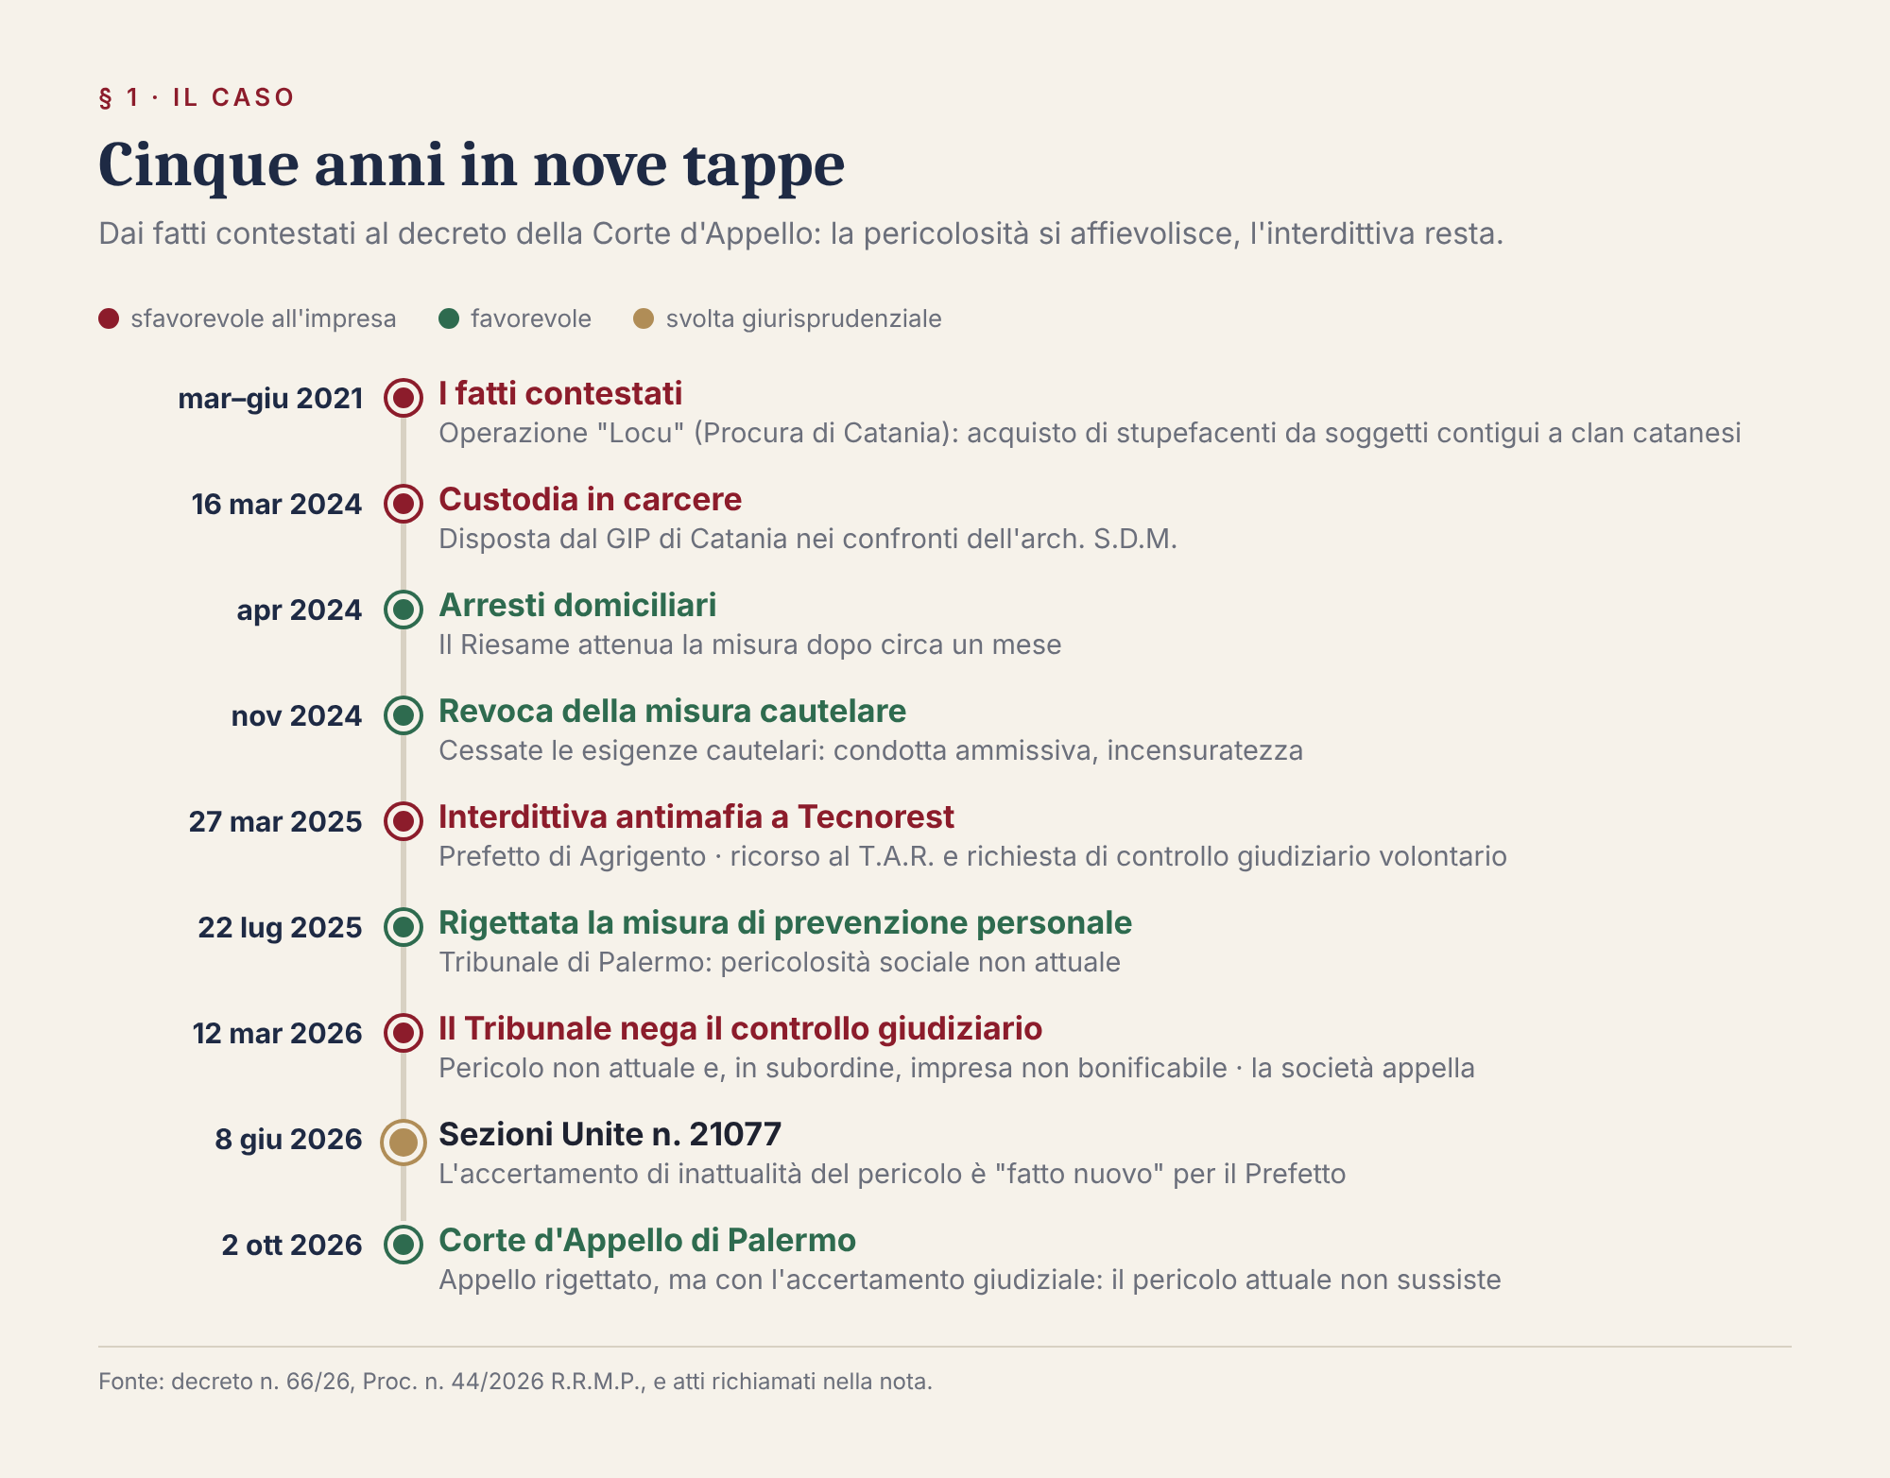
Figura 1 – La cronologia della vicenda Tecnorest.

2. La decisione della Corte d'Appello
La Corte rigetta l'appello e conferma il decreto, condannando l'appellante alle spese ai sensi dell'art. 10, comma 2-quater, d.lgs. n. 159/2011. La motivazione è breve e ruota interamente sul principio di diritto enunciato dalle Sezioni Unite nel giugno 2026.
Il ragionamento si articola in tre passaggi:
- il controllo giudiziario, anche volontario, presuppone un pericolo attuale di agevolazione occasionale, che il giudice della prevenzione accerta in piena autonomia rispetto al Prefetto;
- nel caso concreto quel pericolo non sussiste: i rapporti patologici dell'ex amministratore con ambienti mafiosi erano circoscritti nel tempo, sono cessati da anni, e non vi sono elementi da cui desumere un rischio di reiterazione;
- l'inattualità del pericolo non è nemmeno contestata dall'appellante, che anzi la pone a fondamento dei propri motivi.
Ne discende, per la Corte, il difetto del presupposto di accesso all'istituto. I motivi sulla bonificabilità e sull'idoneità delle misure di self cleaning restano assorbiti: se manca il pericolo, non c'è nulla da bonificare.

3. Il principio delle Sezioni Unite n. 21077/2026
La questione era stata rimessa al Supremo Collegio già nel 2025 (informazione provvisoria n. 18/25, richiamata dal Tribunale). Le Sezioni Unite, con sentenza dell'8 giugno 2026 n. 21077, hanno sciolto il contrasto ricostruendo l'istituto in termini unitari. Secondo quanto riportato nel decreto in commento, la Corte ha affermato che:
- il controllo giudiziario, prescrittivo o volontario, è una misura di prevenzione patrimoniale unitaria, con identici presupposti;
- esso deve intercettare una condizione di pericolosità dell'impresa, per neutralizzarla: occorre dunque accertare il pericolo attuale di agevolazione occasionale di cui al comma 1 dell'art. 34-bis;
- la cognizione del giudice della prevenzione è piena e autonoma: valuta anche retrospettivamente la "storia" dell'impresa, il rischio attuale di infiltrazione, il pericolo di reiterazione, il bisogno di risanamento e la bonificabilità;
- non vi è rapporto di pregiudizialità tra procedimento amministrativo e giudizio di prevenzione, in nessuna delle due direzioni;
- l'accertamento giudiziale dell'inesistenza del pericolo attuale, pur precludendo l'ammissione al controllo, costituisce un fatto "nuovo" ai sensi dell'art. 91, comma 5, d.lgs. n. 159/2011, di cui il Prefetto deve tenere conto nell'aggiornamento dell'informazione.
Il punto 5 è il vero snodo sistematico. Le Sezioni Unite lo ancorano espressamente agli orientamenti della Corte costituzionale e del Consiglio di Stato, che hanno sempre letto l'aggiornamento come garanzia di temporaneità dell'interdittiva.
Si chiude così il percorso avviato da Cass., Sez. Un., 26 settembre 2019, n. 46898 (Ricchiuto), che aveva già riconosciuto al controllo volontario natura di misura giurisdizionale piena, impugnabile davanti alla Corte d'Appello. Nel 2026 il quadro si completa: il giudice della prevenzione non è un mero "esecutore" dell'interdittiva, ma un secondo valutatore del rischio, il cui giudizio produce effetti anche fuori dal proprio procedimento.
La portata innovativa del principio va sottolineata. Prima della sentenza del 2026, la prassi dei Tribunali della prevenzione non era uniforme: in alcuni casi la pendenza dell'interdittiva e del relativo giudizio amministrativo era ritenuta sufficiente a radicare l'accesso al controllo volontario, con un vaglio concentrato soprattutto sulla bonificabilità; in altri si pretendeva un accertamento autonomo del pericolo attuale. La stessa rimessione alle Sezioni Unite (informazione provvisoria n. 18/25) dà conto di un quadro interpretativo aperto.
La vicenda Tecnorest si colloca esattamente a cavallo di questo passaggio. Il ricorso in appello è stato redatto quando la questione era ancora controversa; la decisione arriva quando il principio è ormai fissato. Ne deriva un precedente di particolare interesse, perché mostra come il nuovo criterio operi su un'impresa che, nel frattempo, aveva già investito in un percorso di riorganizzazione.

4. Il paradosso: l'impresa "troppo sana" per il controllo giudiziario
La decisione rende evidente un paradosso che l'impresa interdetta vive in concreto. Il Prefetto la considera infiltrata; il giudice della prevenzione la considera non (più) pericolosa. Il risultato immediato è che l'impresa resta interdetta e, al tempo stesso, non può accedere allo strumento che ne sospenderebbe gli effetti.
Il controllo giudiziario volontario, infatti, non è solo una misura di risanamento. Per l'impresa è soprattutto la via per sospendere gli effetti interdittivi e tornare a contrattare con la pubblica amministrazione. Escluderlo proprio quando l'impresa dimostra di essere sana significa negare il beneficio a chi ne avrebbe, in apparenza, più titolo.
Il paradosso ha anche un riflesso sulla strategia difensiva. Chi chiede il controllo deve sostenere davanti al giudice della prevenzione che il pericolo esiste ma è occasionale e bonificabile; davanti al T.A.R., invece, che il pericolo non esiste o non è più attuale. Nel caso di specie la Corte ha valorizzato proprio la seconda linea, rilevando che l'inattualità del pericolo era affermata dalla stessa appellante.
Le Sezioni Unite risolvono la tensione non ampliando l'accesso al controllo, ma attribuendo al rigetto un effetto utile. Il diniego per insussistenza del pericolo non è un esito neutro: è un accertamento giudiziale favorevole, spendibile davanti al Prefetto e al giudice amministrativo.
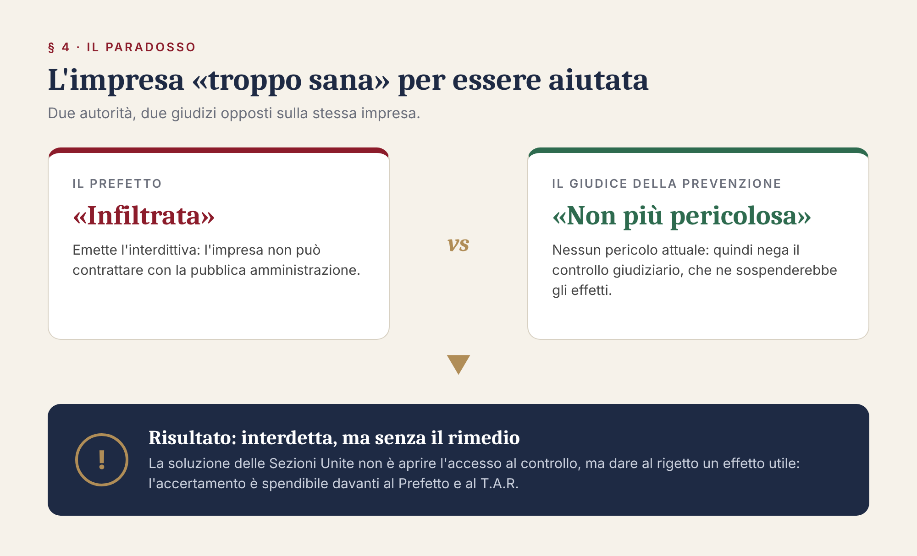
Figura 2 – Il paradosso dell’impresa interdetta ma «non pericolosa».

5. Il rovescio della medaglia: l'accertamento giudiziale come fatto nuovo
Letta in controluce, la pronuncia contiene un accertamento netto a favore dell'impresa. La Corte d'Appello afferma che il pericolo attuale di contaminazione deve ritenersi insussistente, che i rapporti patologici sono cessati da tempo e che non vi sono elementi di reiterazione. Si tratta di affermazioni rese all'esito di un giudizio a cognizione piena, su una base probatoria più ampia e in un contraddittorio più esteso di quello del procedimento prefettizio.
L'interdittiva del marzo 2025 si fondava su un unico presupposto: la pericolosità del socio di maggioranza. Quel presupposto risulta oggi negato da tre provvedimenti giurisdizionali convergenti:
Provvedimento | Data | Esito
Ordinanza di revoca della misura cautelare | Novembre 2024 | cessazione delle esigenze cautelari
Decreto del Tribunale di Palermo (misura personale) | Luglio 2025 | rigetto per difetto di attualità della pericolosità
Decreto della Corte d'Appello di Palermo (controllo giudiziario) | 2 ottobre 2026 | insussistenza del pericolo attuale di infiltrazione dell'impresa
A questi provvedimenti si aggiungono gli esiti delle altre società collegate all'arch. S.D.M.: la chiusura positiva del controllo giudiziario di OPUS, con conseguente iscrizione in white list, e l'archiviazione del preavviso di interdittiva nei confronti di DHC. In entrambi i casi le autorità competenti hanno escluso che la presenza della stessa persona determinasse un pericolo attuale di infiltrazione. Mantenere l'interdittiva nei confronti della sola Tecnorest, fondata sul medesimo presupposto soggettivo, espone la valutazione prefettizia a un evidente profilo di incoerenza.
Sul piano operativo, l'impresa dispone ora di due percorsi complementari:
- istanza di aggiornamento al Prefetto ai sensi dell'art. 91, comma 5, allegando il decreto della Corte e i precedenti provvedimenti, nonché la documentazione sulle misure di self cleaning adottate. Il Prefetto non è vincolato all'esito del giudizio di prevenzione, ma un eventuale diniego dovrà confrontarsi con un accertamento giurisdizionale di segno contrario, con un onere di motivazione inevitabilmente rafforzato;
- produzione nel giudizio amministrativo pendente, dove l'accertamento di inattualità può incidere sulla valutazione di ragionevolezza della prognosi prefettizia e, in caso di diniego o silenzio sull'istanza di aggiornamento, fondare un'autonoma impugnazione.
In questa prospettiva il rigetto del controllo giudiziario non è una sconfitta, ma il risultato istruttorio più utile che l'impresa potesse ottenere in sede di prevenzione.
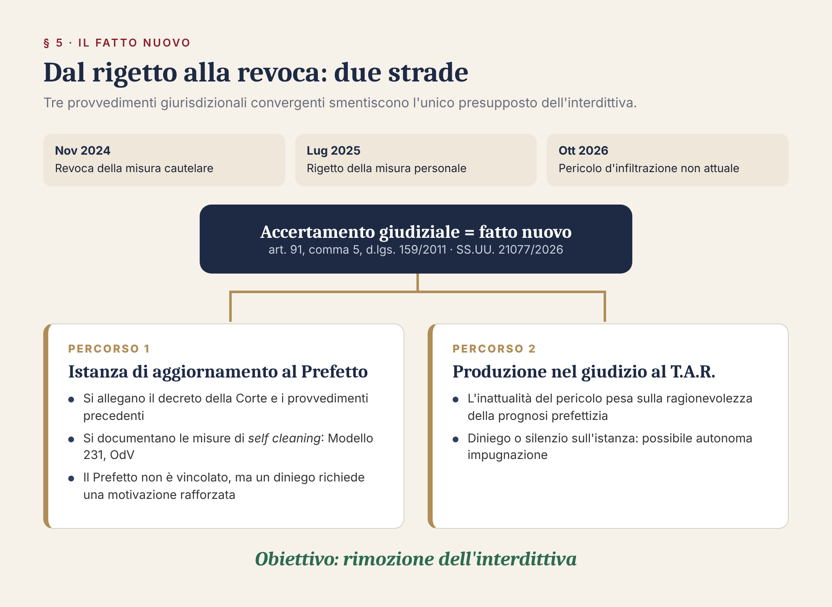
Figura 3 – Le due strade aperte dall’accertamento giudiziale.

6. Il Modello 231 e la segregazione del direttore tecnico
Il profilo che rende il caso davvero peculiare è l'assetto organizzativo adottato dalla società. Tecnorest non si è limitata ad attendere il decorso del tempo: ha adottato un Modello di organizzazione, gestione e controllo ex d.lgs. n. 231/2001 costruito specificamente per neutralizzare il rischio che aveva dato origine all'interdittiva. Il modello è stato elaborato dalla società Legal Consulting s.r.l.
L'arch. S.D.M. ha lasciato la carica di amministratore unico ed è rimasto nella società nella sola funzione di direttore tecnico. Il Modello ha disegnato attorno a questa scelta un sistema di presidi:
- segregazione del ruolo di direttore tecnico, confinato alle competenze tecniche e privo di poteri gestori, di spesa e di rappresentanza;
- protocollo "a doppia chiave", che impedisce che atti rilevanti per la vita dell'impresa siano assunti da un solo soggetto;
- tracciabilità degli atti, che rende ricostruibile ogni passaggio decisionale;
- presidi di controllo affidati all'Organismo di Vigilanza, chiamato a verificare in concreto il rispetto della separazione delle funzioni.
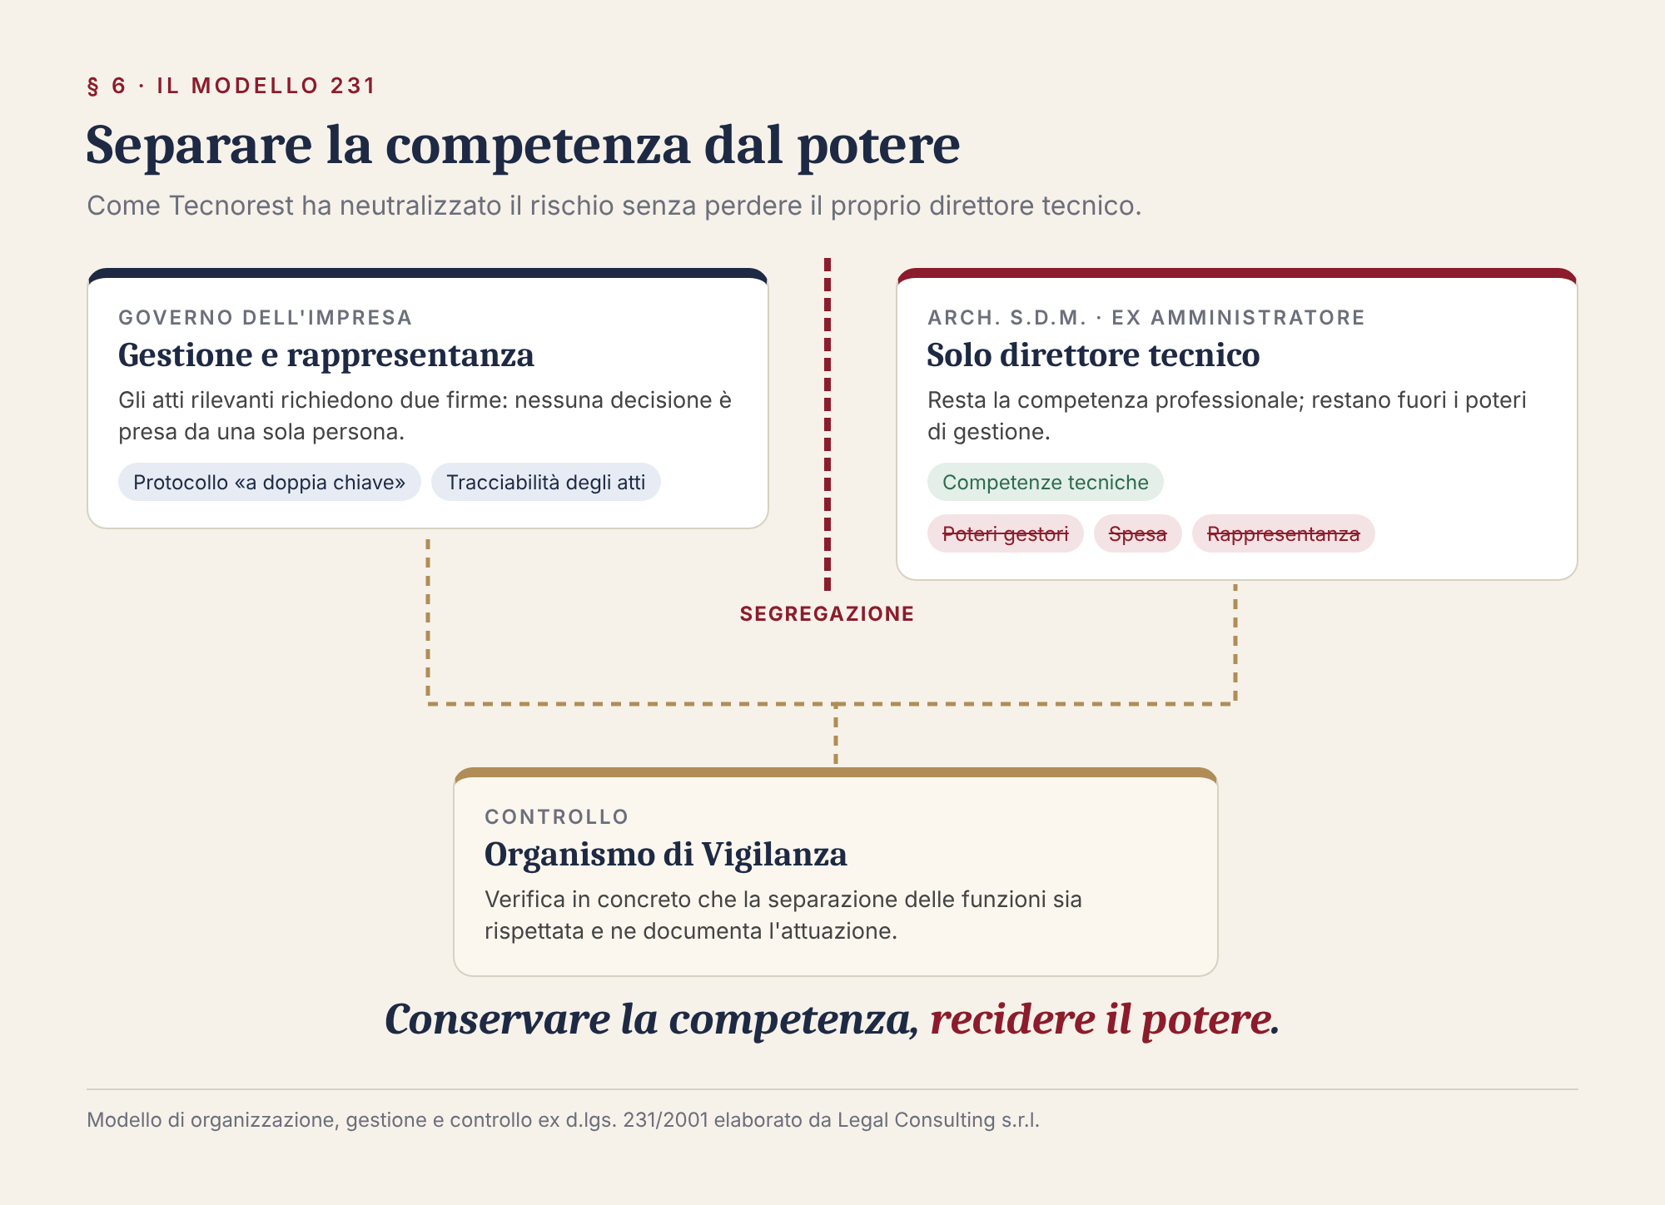
Figura 4 – L’assetto organizzativo previsto dal Modello 231.
L'appello aveva chiesto alla Corte di verificare proprio questo: se, nella concreta organizzazione dell'impresa, la permanenza dell'arch. S.D.M. nella sola funzione tecnica fosse stata effettivamente neutralizzata sul piano gestionale. La difesa contestava al Tribunale un raffronto meccanico con il caso "OPUS", relativo a una delle altre società cui l'arch. S.D.M. è collegato, operato senza scendere nell'analisi del modello adottato.
Il raffronto, peraltro, avrebbe dovuto condurre a conclusioni opposte. La vicenda OPUS dimostra che un'impresa collegata all'arch. S.D.M. può essere stabilmente bonificata: il controllo giudiziario si è concluso con esito positivo e la società è approdata alla white list. E l'archiviazione del preavviso di interdittiva nei confronti di DHC conferma che, valutata in concreto, la sua presenza non è stata ritenuta di per sé indice di infiltrazione. In questo quadro, la segregazione della funzione tecnica adottata da Tecnorest rappresenta la naturale prosecuzione di un percorso già validato in sede giudiziaria e amministrativa per le altre società.
La Corte non ha esaminato questi motivi, ritenendoli assorbiti dall'assenza di pericolo attuale. Ma proprio l'assorbimento ne accresce, anziché ridurne, la rilevanza. L'inattualità accertata dai giudici non è soltanto un dato cronologico, legato al tempo trascorso dai fatti del 2021: è anche il riflesso di una struttura societaria che ha separato la competenza tecnica della persona dal governo dell'impresa.
La soluzione merita attenzione anche in termini generali. Allontanare del tutto una figura tecnica può compromettere la continuità operativa dell'impresa e i requisiti professionali di cui essa dispone. La segregazione organizzativa offre un'alternativa: conservare la competenza, recidendo il potere. Il Modello 231 diventa così lo strumento con cui l'impresa dimostra che il rischio è stato rimosso dall'interno, prima ancora che dal tempo.
È su questo terreno che la partita si sposta davanti al Prefetto. In sede di aggiornamento ex art. 91, comma 5, il Modello e la documentazione dell'OdV sulla sua effettiva attuazione costituiscono il complemento naturale dell'accertamento giudiziale: il giudice ha detto che il pericolo non c'è; il Modello spiega perché non può ripresentarsi. Gli stessi presidi sono spendibili anche ove il Prefetto ritenesse residuare un rischio di agevolazione occasionale, ai fini delle misure di prevenzione collaborativa ex art. 94-bis.

7. Profili critici e questioni aperte
a) L'efficacia dell'accertamento verso il Prefetto. Le Sezioni Unite parlano di un fatto nuovo di cui il Prefetto deve "tenere conto". La formula non introduce un vincolo, ma neppure lascia spazio a un'indifferenza motivazionale. Resta da verificare, nella prassi delle Prefetture e dei T.A.R., quale peso concreto sarà riconosciuto all'accertamento del giudice della prevenzione quando contraddice una prognosi amministrativa ancora in essere.
b) Il tempo come variabile decisiva. Il pericolo è valutato dal Prefetto a marzo 2025 e dal giudice a marzo e ottobre 2026. La divergenza può dipendere più dal decorso del tempo che da una diversa lettura dei fatti. Ciò rafforza l'esigenza che l'aggiornamento ex art. 91, comma 5, sia tempestivo: un'interdittiva che sopravvive al venir meno del suo presupposto smarrisce la propria natura preventiva e assume un'impronta sanzionatoria.
c) L'assorbimento dei motivi sul Modello 231. La Corte non esamina le misure organizzative adottate. La scelta è coerente con il principio delle Sezioni Unite, ma lascia privo di un vaglio giudiziale il dato che, più di ogni altro, spiega perché il pericolo non è più attuale (§ 6). Resta aperta la questione se, in futuro, il giudice della prevenzione debba comunque dare conto dei presidi organizzativi quando questi concorrono a fondare il giudizio di inattualità.
d) La condanna alle spese. L'appello era stato proposto quando la questione era ancora rimessa alle Sezioni Unite, decisa soltanto nel giugno 2026. Il rigetto discende da un principio sopravvenuto all'impugnazione e confermativo, nella sostanza, della tesi difensiva sull'inattualità del pericolo. In casi simili la compensazione delle spese sarebbe apparsa soluzione più equilibrata.

8. Conclusioni
Il decreto della Corte d'Appello di Palermo è tra le prime applicazioni del principio fissato dalle Sezioni Unite n. 21077/2026. Ne conferma il rigore: il controllo giudiziario volontario non è un rimedio generale contro l'interdittiva, ma una misura riservata a imprese in cui un pericolo attuale, seppure occasionale, ancora esiste.
Ma la pronuncia dice molto di più. Per Tecnorest, oggi, convergono quattro elementi: l'accertamento giudiziale dell'insussistenza del pericolo attuale; il rigetto della misura personale per difetto di attualità della pericolosità; un Modello 231 che ha separato la competenza tecnica dal governo dell'impresa; gli esiti favorevoli delle altre società collegate, con OPUS in white list e il preavviso nei confronti di DHC archiviato. Nessuno di questi dati, da solo, impone la revoca dell'interdittiva. Insieme, rendono difficilmente sostenibile la sua permanenza.
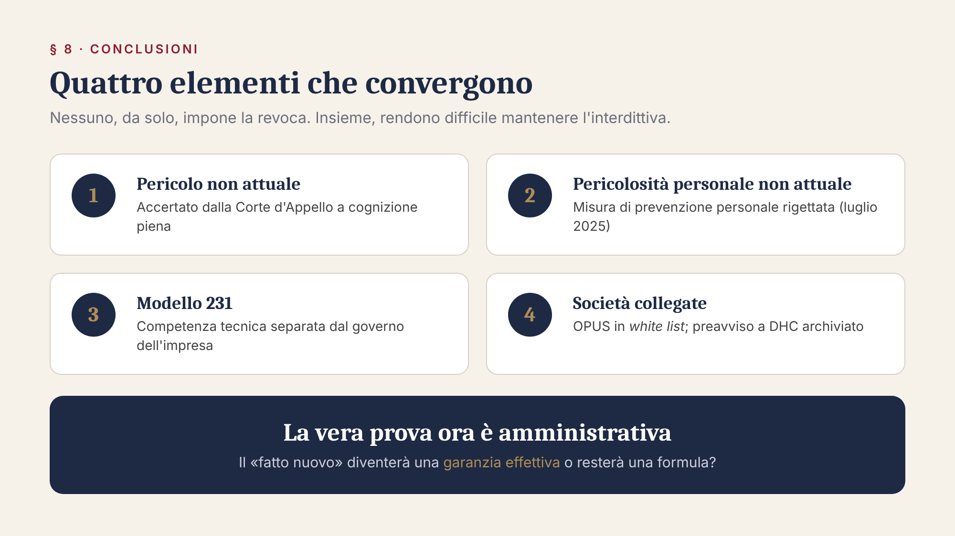
Figura 5 – Gli elementi che convergono verso la revoca dell’interdittiva.
La vera prova del principio sarà dunque amministrativa. Le Sezioni Unite hanno qualificato l'accertamento del giudice della prevenzione come fatto nuovo ai sensi dell'art. 91, comma 5: spetta ora alle Prefetture trarne le conseguenze. Un'interdittiva che sopravvive alla smentita giurisdizionale del proprio presupposto smarrisce la sua funzione preventiva e rischia di trasformarsi in una sanzione senza scadenza. Dalla risposta a questa sfida dipende se il "fatto nuovo" diventerà una garanzia effettiva o resterà una formula.

